简单程序设计

语句与复合语句
• 语句 (statement)
– 以“;”作分隔符，用来完成一定操作任务
x = 0;
• 复合语句 (compound statement/block)
– 用一对花括号 {…} 把一组声明和语句括在一起 就构成了一个复合语句（也叫程序块）
Compound Statements（复合语句）
• 语法上等价于单条语句
• 变量可以在内部声明
{
int temp = x+y;
z = foo(temp);
}
• 复合语句可以为空 { }
• 括号外没有分号
顺序结构程序设计
☺ 语句一条接一条地执行，没有分支 、跳转等结构
☺ 最简单的一种程序结构
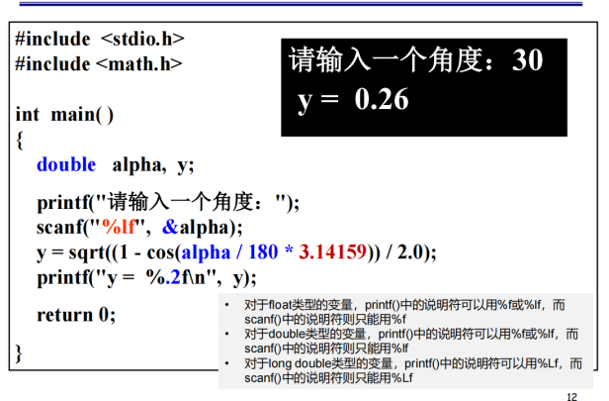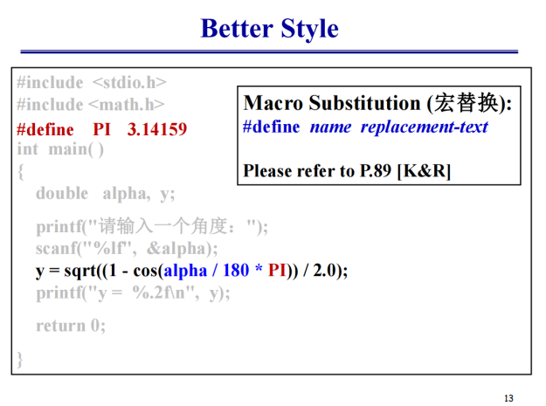
Macro Substitution (宏替换):
#define name replacement-text
Scanf一一对应 printf无所谓
 字符类型
☺ 一个字符型数据只占用一个字节的空间。
☺ 双重属性：整数属性和字符属性。
 整数属性
☺ 字符类型即单字节的整数类型。
 字符属性
☺ 数据值即为相应字符的 Ascii 码。
问题描述：
输入一个十进制整数，然后以字符形式输出它的十六进制形式。说明：假设该整数所对应的十六进制形式有两位数字，且每位数字的值在'A' ~ 'F'之间。
例如：假设输入为186，则相应的输出为：十六进制: 0xBA
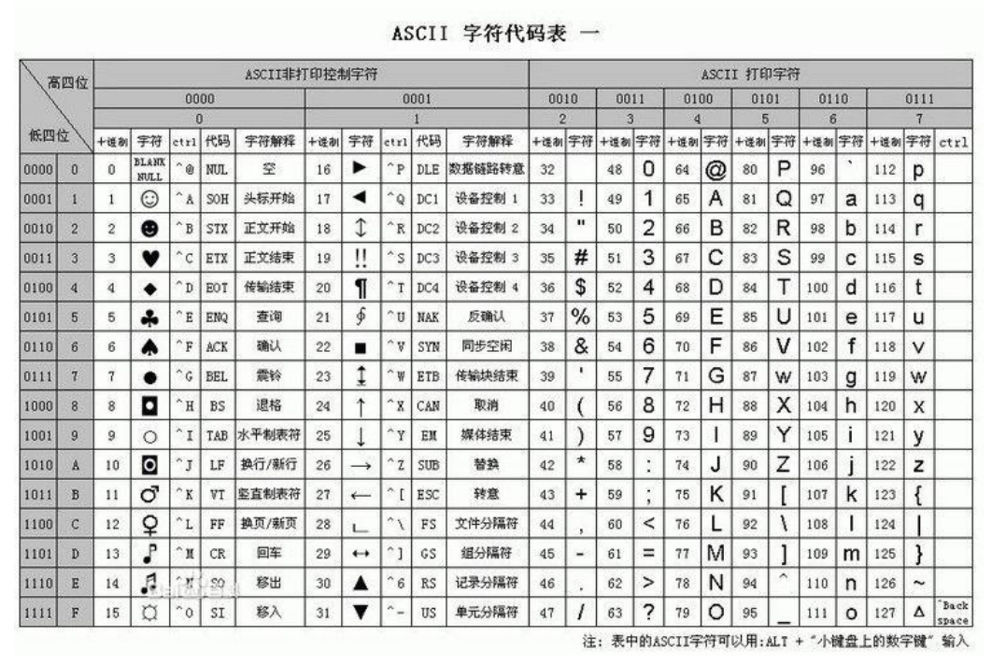
字符常量
用单引号括起来的一个字符，如'a' 、'A' 、 '#' 。
('F' − 'A') + 'd' = 'i'
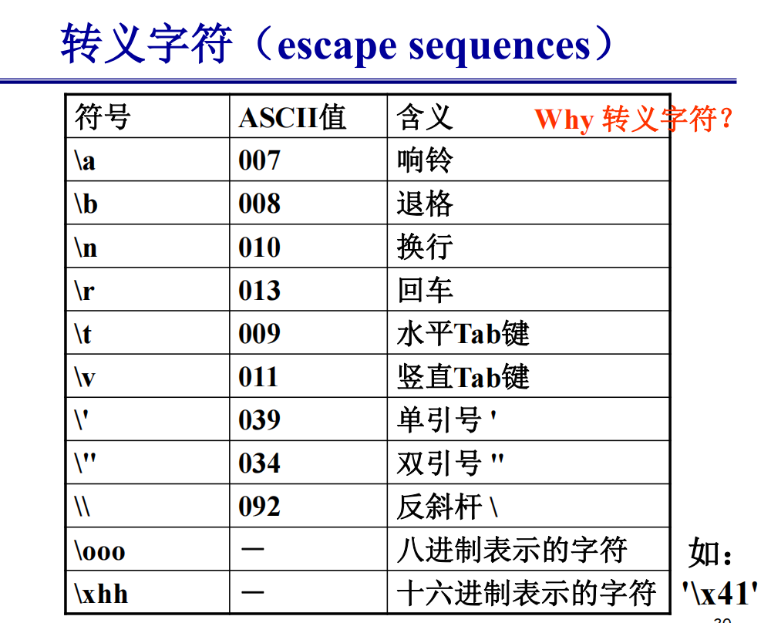
转义字符通常用于代表难于表达的或无法键入的 字符
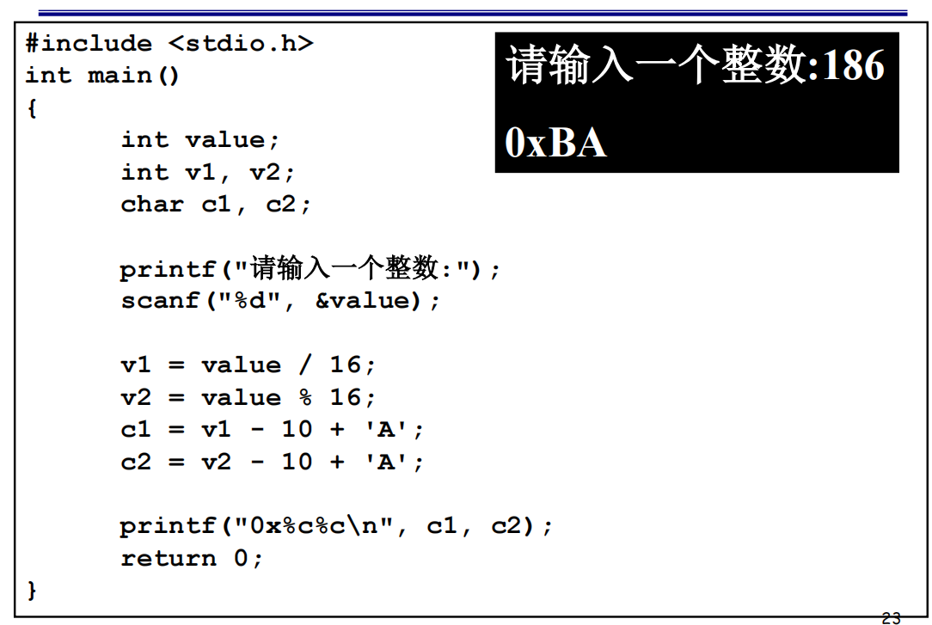

十进制输出-10+’A’
关系运算符和关系表达式
所谓的“关系运算”实际上是“比较运算”。
C 语言提供了 6 种关系运算符：

(1) < （小于）
(2) <= （小于或等于）
(3) > （大于） 优先级相同（高）
(4) >= （大于或等于）
(5) == （等于）
(6) != （不等于） 优先级相同（低）
例如：a > b == c 等价于 (a > b) == c
a == b < c 等价于 a == (b < c)
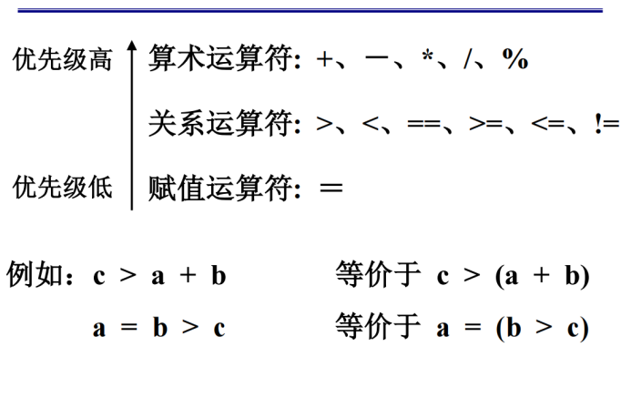
 关系表达式
☺ 用关系运算符将两个操作数连接起来的式子
 关系表达式的值
☺ 逻辑值“真”或“假”。但 C 语言（C89）没有单独的逻辑型数据，而是以整数 1 来代表“真”、以 0 来代表“假”。
补充：布尔类型（C99）
• C++里有专门的bool类型，用来表示真或假
• C99标准中增加了bool类型
– #include <stdbool.h>
– 例如：bool b = 1;
• C99标准更新：
– http://www.comeaucomputing.com/techtalk/c99/#bool
• 但VC中的C编译器还不完全支持C99
– 没有<stdbool.h>

逻辑运算符和逻辑表达式
用逻辑运算符将关系表达式或逻辑量连接起来的式子，就是逻辑表达式。
C 语言提供了 3 种逻辑运算符，包括：
(1) && （逻辑与 (AND)，双目运算符）
(2) || （逻辑或 (OR)，双目运算符）
(3) ! （逻辑非 (NOT)，单目运算符）
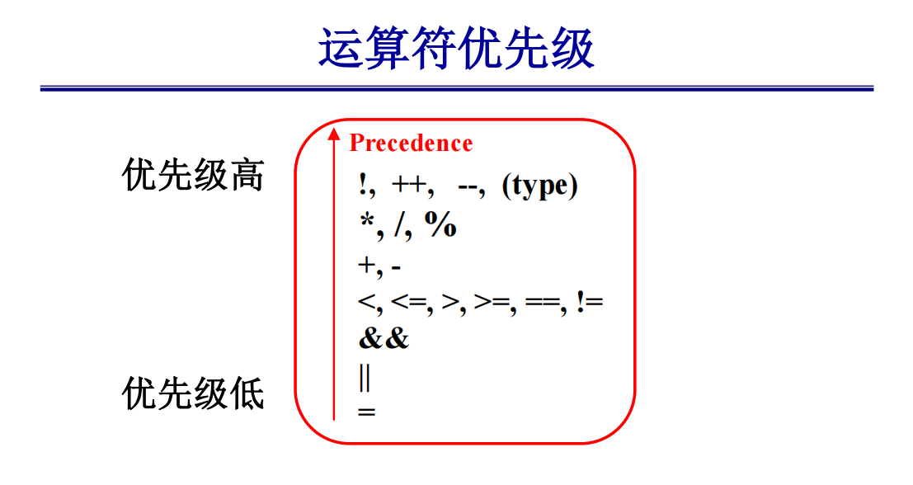
两个需要注意的问题
（1）非 0 即为真。在逻辑表达式中，运算对象的值如果为 0，则视为“假”；否则视为“真”。
例如：
y = -4 && 5; // y = 1
y = (! 'c') || 0; // y = 0
y = 'c' && 5.2; // y = 1
（2）在逻辑表达式的求解中，并非所有逻辑运算符都被执行，只是在必须执行下一个逻辑运算符才能求出表达式的解时，才执行该运算符。
y = (3==3) || ((c=getchar())=='y');
y = (0) && ((x=x+1)>0);
if 语句的形式之一
if (表达式) 语句1； // 语句1，只一句
如果表达式为真，执行语句1；否则什么都不做
例如：
if (x > y) printf(“最大值是 %d”, x);

if (表达式)
{
语句1；
语句2；
……
}
引入复合语句：若表达式为真，执行复合语句当中的每一条语句；否则什么都不做；
if(temperature > 38)
{
printf("You have a fever. \n");
printf("Go see the doctor \n");
}
if 语句的形式之二
if (表达式) 语句1；
else 语句2；
如果表达式为真，执行语句1；否则执行语句2
其中，语句1和语句2可以是单条语句，也可以是复合语句。
if 语句的形式之三
if (表达式1) 语句1；
else if (表达式2) 语句2；
else if (表达式3) 语句3；
……
else if (表达式m) 语句m；
else 语句m+1；
如果表达式1为真，执行语句1；否则如果表达式2为真，执行语句2；否则如果表达式3为真，执行语句3；否则,…，
如果表达式m为真，执行语句m，否则执行语句m+1

1. if-else配对原则：缺省{ }时，else总是和它上面
离它最近的未配对的if配对；
- 实现if-else正确配对方法：加{ }
switch 语句
• 先计算 “表达式”值，再匹配case后的常量；
• “表达式”值必须是整数(包括字符) (No float !) ;
• case后面的语句可是多条;
• case语句块后面一般应加break语句，否则将继续执行;
switch (expression)
{
case value1:
program statement;
...
break;
case value2:
program statement;
...
break;
...
default:
program statement
program statement
...
break;
}

条件运算符
condition ? expression1 : expression2
• 先求解condition （条件），
• 如果condition 为TRUE (nonzero)，则求解expression1，其值作为结果；
• 如果condition为FALSE (zero)，则求解expression2，其值作为结果。
maxValue = ( a > b ) ? a : b;
等价于:
if ( a > b )
maxValue = a;
else
maxValue = b;

